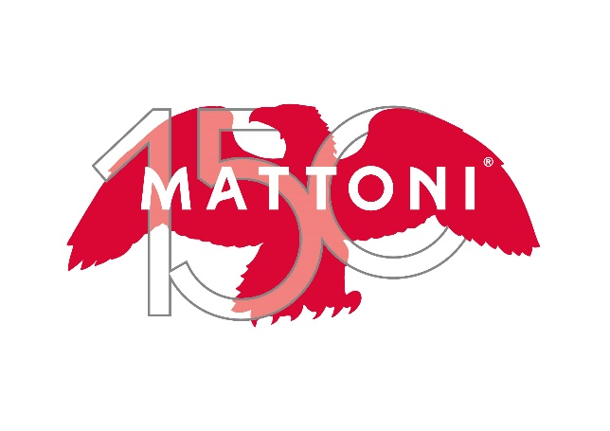

**Mattoni slaví 150 let a při této příležitosti uvádí na trh první minerální vodu v plechovce 0,5 l – Mattoni extra perlivou**

Praha, 27. dubna 2023

**Unikátní Mattoni extra perlivá v populárních plechovkách o objemu 0,5 l vstupuje na trh jako první neochucená minerální voda v tomto formátu. Extra perlivost odkazuje k oslavám 150. výročí založení značky Mattoni, novinka je o celých 50 % perlivější než klasická Mattoni perlivá. Bublinky vyzývají k oslavě, k setkání s přáteli a znásobují pocit osvěžení. Stejně jako ostatní vody Mattoni z portfolia i ona obsahuje vyvážený poměr minerálů.**

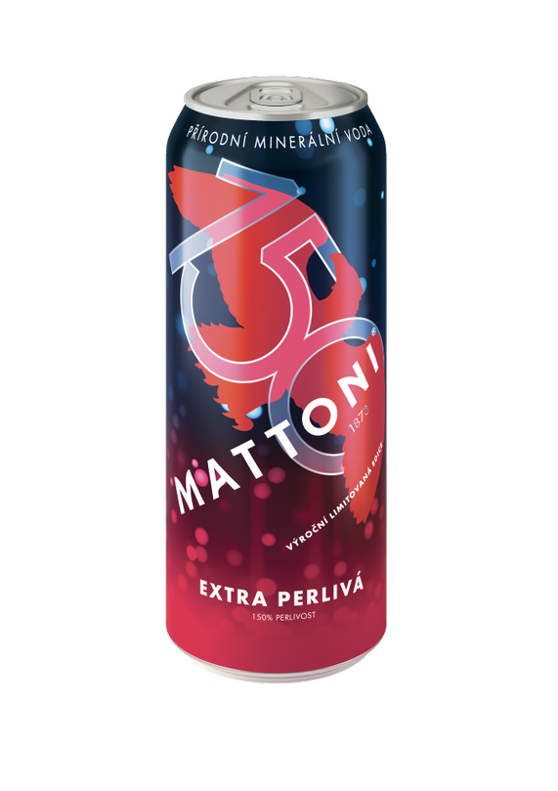

Rok 2023 je v Mattoni ve znamení oslav kulatého výročí založení společnosti, proto se firma rozhodla konzumenty přírodní Mattoni překvapit – nejen jedinečným formátem pro přírodní minerální vodu, ale i zmíněnou 150 % perlivostí, která nemá na trhu obdoby. *„Oslavujeme a přejeme si, aby naši zákazníci slavili s námi. Proto jsme uvedli limitovanou edici oblíbené přírodní Mattoni v této extrémní perlivosti evokující oslavy, svěžest a radost ze života,“* vysvětluje tento krok Barbora Gavendová, Brand development manažerka značky Mattoni.

Plechovkový formát je pro zákazníky populární z mnoha důvodů – je pohodlný, dobře se přenáší a lze jej snadno skladovat v ledničce nebo ochlazovacích návlecích. **Mattoni extra perlivá** v plechovkách poskytuje kromě atraktivního balení a bublinek také benefity minerální vody Mattoni, která se pyšní vyváženým poměrem minerálů. Je proto vhodná k doplnění pitného režimu každý den v roce. Extra perlivá Mattoni navíc přináší čistou radost z bublinkového opojení pro všechny věkové kategorie a je skvělá vychlazená k osvěžení během letních dnů.

Mattoni perlivá je známá i jako ideální **součást nealkoholických koktejlů**, zvýšená perlivost novinky ještě lépe zdůrazní a povede chuť obsažených ingrediencí v míchaných drinkách. Mattoni extra perlivá je proto skvělá volba a inspirace pro amatérské i profesionální barmany.

Novou Mattoni extra perlivou v limitované edici si vychutnáte v nové **plechovce** o objemu **0,5l** připomínající 150 výročí Mattoni za doporučenou MOC **20,90 Kč**. K dostání je Mattoni extra perlivá také o objemu **1,5 l** v **PET** lahvích za doporučenou MOC **15,90 Kč**.

**150 let Mattoni**

Mattoni, ikonická značka neodmyslitelně spojená s motivem orla již od roku 1873, se za 150 let své existence stala synonymem pro minerálku. Unikátní minerální voda s nezaměnitelnou chutí se rodí v hloubce 125 až 230 metrů v panenské přírodě u Karlových Varů. Jedinečná poloha na rozhraní Krušných a Doupovských hor jí dává střední mineralizaci s vyváženým poměrem vápníku, hořčíku a draslíku pro každý den. Mattoni přináší tu nejkvalitnější vodu pro zdraví, jež je dostupná v přírodní neperlivé, jemně perlivé i perlivé variantě a v široké škále příchutí. Limitovaná edice Mattoni Extra perlivá přináší 150% perlivost ke 150. výročí Mattoni.

**„Mattoni je život“**

Motto značky rezonuje v dlouhodobé podpoře kulturního a společenského života v České republice. Značka je partnerem Národního muzea, Národního divadla a Národní galerie, spolupracuje s Akademií výtvarných umění i mladými umělci a podporuje sportovní běžecké událostí RunCzech a Mattoni Free Run. Je také hrdým partnerem Mezinárodního filmového festivalu Karlovy Vary, který je jednou z nejprestižnějších akcí v domově této minerální vody.

**Úspěšná firma s úctou k tradici**

Před 150 lety se na Karlovarsku zrodila nápojová firma úspěšného podnikatele a vizionáře Heinricha Mattoniho. Ten svou neutuchající pílí brzy dosáhl mezinárodního úspěchu a jeho Kysibelka přinášela nejen osvěžení a zdraví svým konzumentům, ale také po celém světě proslavila a zviditelnila karlovarský region. Na tradici rodinné firmy H. Mattoniho navazuje dnešní Mattoni 1873. Z jedné stáčírny minerální vody se postupně rozrostla na lídra středoevropského trhu nealkoholických nápojů s 11 závody v 8 zemích. Přitom si stále zakládá na rodinných hodnotách a chová úctu jak k zakladateli své historie, tak ke karlovarskému regionu. Současnou podobu získala v 90. letech díky výrazným investicím italské rodiny Pasquale. Produkty vyváží do 19 zemí světa a vlastní zahraniční značky minerálních vod v Rakousku, Maďarsku a Srbsku. V ČR, Slovensku, Rakousku, Maďarsku, Srbsku, Černé hoře a Bulharsku je výhradním výrobcem a distributorem nealkoholických nápojů a pochutin značek firmy PepsiCo.

**Společenská odpovědnost pro dalších 150 let**

Společnost Mattoni 1873 se zaměřuje i na aktivity spojené s ochranou přírody a otázkou ekologie. Mimo důsledné péče o prameny se zaměřuje na ekologičtější železniční přepravu produktů, 100% recyklovatelnost obalů i na ochranu a obnovu druhové rozmanitosti v okolí svých výrobních závodů. Je také zakladatelem iniciativy Zálohujme.cz, která podporuje dlouhodobou udržitelnost nápojového odvětví prostřednictvím lokální a opakované recyklace PET lahví a plechovek "z lahve do lahve", "z plechovky do plechovky".

Další zajímavé informace o společnosti naleznete na Facebooku @Mattoni1873 a LinkedIn.

**Kontakt:**   
Jana Balharová  
[jana.balharova@amic.cz](mailto:jana.balharova@amic.cz)606 671 116